**災害時対応ガイドブック**

～在宅で医療的ケアを必要とする方用～

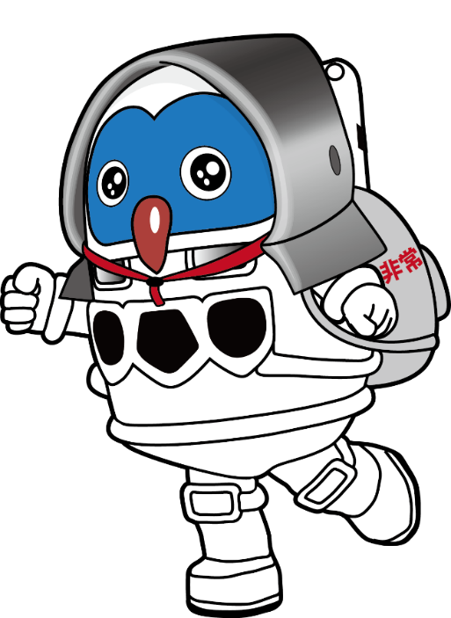

つくば市イメージキャラクター　フックン船長

つくば市　福祉部　障害福祉課

TEL　０２９（８８３）１１１１（代）

**災**

**災**

災害は、いつ、どこで、どんなふうに起こるか分かりません。医療的ケアを必要とする方は様々な機器を使用しており、長時間の停電や断水は生命の危機に直結しかねません。そこで重要になってくるのが「自助」の力です。「共助」や「公助」を受けられるまでに時間がかかってしまうことが考えられますので、いざという時にまずはご家族で「自助」の力が発揮できるように、ぜひこの機会に考えてみましょう。

〈目次〉

1. 想定される災害を知り、対策をたてましょう・・・・・・・P１～P２
2. 緊急時の連絡先を確認しておきましょう・・・・・・・・・P３
3. 停電が起こった時の対応を確認しておきましょう・・・・・P３～６
4. 医療的ケアに必要な用品を準備しておきましょう・・・・・P７～８
5. 平時から確認・登録しておくと役立つもの・・・・・・・・P９～１０

# １.想定される災害を知り、対策をたてましょう！

**（１）自宅付近で想定される災害は？**

つくば市では、河川の増水や堤防の決壊等による浸水被害、土砂災害などの危険性があります。自宅付近では、どのような災害が想定されるのか、つくば市総合防災ガイド・マップに記載されているハザードマップで確認し、しっかり対策をたてておきましょう。

**（２）防災情報を確認し、避難の必要性を見極めましょう！**

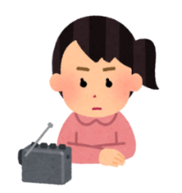災害時には、避難するタイミングを見極めることが重要です。医療的ケアを必要とする方にとって、自宅を出て避難することは決して容易なことではありません。各種メディアで防災情報を十分に把握し、避難した方が良い状況かどうかを判断しましょう。災害の程度や種類によっては、避難の必要が無い場合もあります（例えば、自宅が浸水区域に入っていない河川の氾濫、地震後、自宅に火災がなく建物の倒壊の恐れが無い場合など）。また、避難の方法については、浸水被害を想定して建物の1階から2階へ避難する、台風・竜巻などの強風によるガラスの飛散に備えて奥の部屋へ移動するなど、自宅内避難も手段の一つです。自宅以外の避難先としては、市の避難所以外にも、少し離れた知り合いや親戚などの家に避難させてもらえるよう、事前に約束しておくと安心です。

※災害情報の収集先については巻末の一覧をご参照ください。

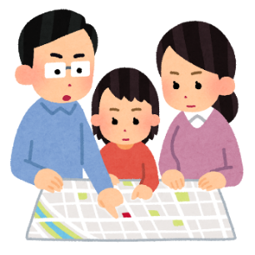**（３）避難所の確認＊つくば市総合防災ガイド・マップをチェックしましょう。**

つくば市では、災害発生時に最寄りの小学校・中学校等に指定避難所を設置し、指定避難所での生活が困難な方（介護が必要な方、障害者の方等）については、指定避難所で受付後に福祉避難所で受け入れを行います。最寄りの指定避難所への経路を、実際の移動手段を使って確認しておきましょう。

**（４）避難を手伝ってくれる人**

避難しなければならない状況でも、家族だけでは避難が困難な場合があります。災害時に迅速なサポートを受けられやすくするためにも、平時から近所の人などにご本人の状況を伝えておき、協力を頼めるような関係づくりをしておくと良いでしょう。また、「つくば市避難行動要支援者名簿」に登録しておくことで、消防機関、消防団、民生委員・児童委員、つくば市社会福祉協議会、自主防災組織に名簿の情報が提供され、災害発生時に避難支援を受けられる可能性が高まります。

**（５）室内の環境を整えることで被害を減らすことができます**

医療的ケアを必要とする方が過ごす部屋の環境を整えておきましょう。転倒防止対策をすることで、ケガだけでなく機材の破損防止にも役立ちます。また、家具の転倒で部屋の入口が塞がれてしまい、家族が本人のもとへ駆けつけることができなくならないよう、家具の配置にも気を付けましょう。

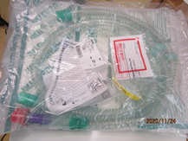

呼吸器の回路の破損に

備えて予備を用意して

おきましょう

窓が割れて飛び散らないようにフィルムやテープを貼っておきましょう。

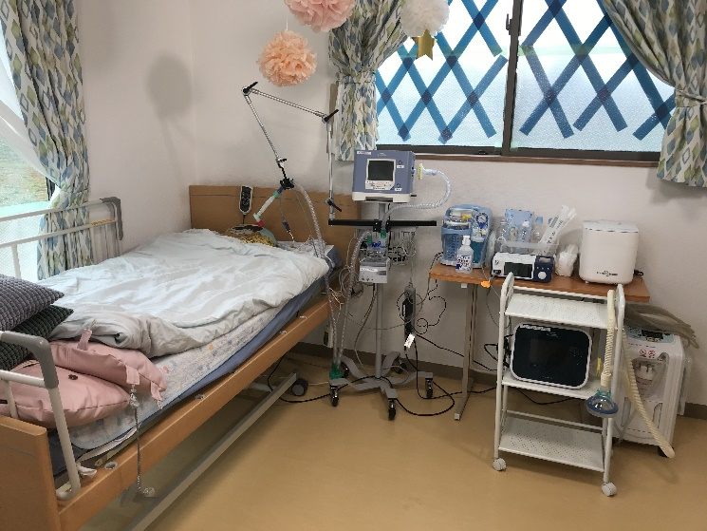

すべり止めシートを敷きましょう。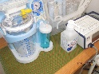

頭上に物を置かないようにしましょう。

電動ベッドのギャッジは停電したら使えなくなります。

写真提供：どんぐりの家

コンセントのアンペア数は守られていますか。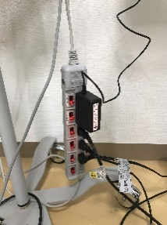

キャスターは必ずロックをしましょう。



# ２.緊急時の連絡先を確認しておきましょう！

災害時には、携帯電話や固定電話、公衆電話は繋がりにくくなることがあります。電話以外の方法での連絡手段、連絡すべき相手をあらかじめ考えておきましょう。災害時には、主治医や訪問看護ステーション、医療機器取扱業者等に安否、どこで・どんな状況にあり、何が必要かを伝えましょう。災害時対応ノート等に、連絡方法・連絡先を記入しておくとよいでしょう。

**安否確認に有効な方法**

・災害時伝言ダイヤル（１７１）

・携帯電話の位置情報アプリ

**災害時でも利用しやすい連絡方法**

・E-mail

・メッセージアプリ（LINE等）

・SMS（ショートメールサービス）

# ３.停電が起こった時の対応を確認しておきましょう！

医療的ケアが必要な方にとって、停電により医療機器の電源が確保できないことは、生命の維持に支障をきたす大問題です。停電が長時間続いた場合に、どうやって電源を確保するのかを考えて、準備しておきましょう。

**（１）平時からの備えとして**

緊急時に備えて、非常用電源（外部バッテリー）や無停電装置などの外部電源を確保しておきましょう。また、近隣の緊急医療機関も確認しておきましょう。

　なお、東京電力パワーグリッドに医療機器を使用している旨を伝え、事前に登録しておくことで、停電発生時、復旧に時間がかかることが見込まれる場合は、東京電力パワーグリッドより停電状況の確認の連絡が入ります。（※１）また、電源の確保が困難な場合は、東京電力パワーグリッドより可能な限り小型発電機が貸し出されます。（※２）

（※１）大規模停電の場合は、停電の復旧が優先されます。

（※２）ご自身でも予備のバッテリーを準備することが望ましいです。

**〈問い合わせ先〉東京電力パワーグリッド　0120-995－007**

**（２）緊急時に電源を確保する方法を考えておきましょう**

**使用している機器や自宅の状況に合わせて、複数の外部電源を確保しておきましょう。**

1. **外部バッテリー：**ご使用の医療機器専用の外部バッテリーを用意しましょう。停電が長時間におよぶ可能性を考慮し、複数個のバッテリーを準備しておくと安心です。必ず、メーカー正規品または医療用の非常用携帯バッテリーをご用意ください。バッテリーは経年劣化します。劣化により、充電時間が長くなったり、供給できる時間が短くなったりすることがあります。メーカーの保証期間を確認しておきましょう。

**②　UPS（無停電装置）：**常時接続しておくことにより、電源が切断された場合でも、接続されている機器に対して、一定時間電力を供給し続ける装置です。停電直後の人工呼吸器等の停止を予防するためにUPSを接続しておけば、停電が起こると、瞬時に自動でUPSからの外部電気供給に切り替わり、機器が突然停止するのを防ぐことができます。

※自動的に外部電源と切り替わる機能のある医療機器もあります。

**③　蓄電池：**蓄電池を平常時に充電しておくことで非常時の電源として使用できます。医療機器を使用する本人や介助者が使用・運搬可能な、正弦波交流出力のものを選ぶようにしましょう。購入する他に、レンタルという方法もあります。

1. **車から電源をとる：**自動車から電源をとる方法は、車種によって異なりますのでご自宅の車の場合はどの方法が該当するのか、確認しておきましょう。また、車の電源を戦力にと考える場合には、平時からの車の保管場所に留意しましょう（大雨時に水没しないか、地震で下敷きにならないか等）。災害時における電気自動車の活用促進については、国土交通省、経済産業省などの情報も御参照ください。



国土交通省：　　「災害時における電動車の活用促進マニュアル」

経済産業省： 　　「電動車活用促進ガイドブック」

**自動車から電源をとる方法の例**

1. **シガーソケット（アクセサリーソケット）**
2. **100Vコンセントから**
3. **充電専用のUSB端子から**
4. **Vehicle to Home（V2H）機器を用いて車に備えていた電気を家の中で使う**

**④－（１）シガーソケット（アクセサリーソケット）から電源をとる**

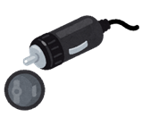　一般的な車のシガーソケットはＤＣ（直流）であり、電化製品の多くはＡＣ（交流）に変換する必要があります。インバーターを人工呼吸器等の医療機器などに使用する際は、必ず「正弦波」のものを使用してください。また、エンジン駆動時は電流が乱れて故障の原因となりますので、必ず先にエンジンを駆動させてから機械に繋ぐようにしましょう。また、多くの車から供給される電気は１２Vで、充電に使用する際には長時間を要します。充電に要する時間も事前にメーカーにお問い合わせください。長時間の接続でコードなどが熱を持つこともありますので、火災の発生に十分ご注意ください。

**④－（２）100Vコンセントから電源をとる**

ハイブリット車、電気自動車、プラグインハイブリッド車（PHEV）は、従来のガソリン車と比較して、非常に大型のバッテリーを走行用に搭載しています。車種によっては、１００Vコンセントが車内にあり、車のバッテリーを大型蓄電池として利用出来る場合があります。ハイブリッド車は、エンジンをかけてアイドリング状態で、電気自動車やPHEVでは、エンジンをかけずにモード調整や電源OFFにするなどで電気を取り出せます。

**④－（３）充電専用のUSB端子から電源をとる**

USBポートにカーインバーターを接続し、コンセントを造設するなどして電源をとることができます。USBポートの定格出力が、医療機器の消費電力を上回っているか、必ず確認してください。

1. **－（４）Vehicle to Home（V2H）機器を用いて車に備えていた電気から電源をとる**

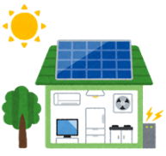V2H機器とV2H対応の電気自動車を整備することで、車から家に電気を供給することができます。また、大容量の太陽光発電があれば、昼間に車のバッテリーの充電と、生活のための電気が確保できます。しかし、車と家の設備を整備するために多額の費用が必要です。



1. **自家用発電機**

発電機を人工呼吸器などの精密機械に使用することはどのメーカーも推奨していません。発電機の購入を検討する際は、必ず主治医や医療機器取り扱い業者に相談し、外部バッテリー等の充電用に必要となる場合は、医療機器を使用する本人や介助者が使用・運搬可能な正弦波インバーター発電機を選ぶようにしましょう。代表的なものとしてガソリンタイプとカセットボンベタイプがあります。性能によって大きさも価格も上がります。また、発電機は必ず屋外でします。使用時の音が大きいため、使用の際はご近所からの理解が得られるよう、事前に事情を伝えておけると良いでしょう。

〔発電機のタイプ〕

|  |  |  |  |
| --- | --- | --- | --- |
|  | メリット | デメリット | 価格目安・備考 |
| \\ope-file01\UserData$\R05020006\デスクトップ\236790950391001574399023\gasubonbe.jpgカセットボンベタイプ | ・家庭用カセットボンベ2本で作動させるので、入手と保管がガソリンと比べると手軽（2本で2時間駆動） | ・気温が低いと（5℃以下）うまく機能しないことがある | ・１０万円ほど  ・家庭向け |
| \\ope-file01\UserData$\R05020006\デスクトップ\236790950391001574399023\携行缶.pngガソリンタイプ | ・駆動時間が長い。ガソリン2.1Lで3.5～7時間ほど（900Wのタイプ）使用可能 | ・メンテナンス（3か月～6か月に一度エンジンオイル交換）が必要。  ・ガソリンの保管と定期的な交換が必要 | ・15万～40万ほど。  ・事業所等向け |

**【ガソリンを自宅で使用する際の注意点】**

ガソリンを自宅で保管することは大変危険です。ガソリンは、消防法上の危険物に該当し、指定数量（２００リットル）の2分の１以上指定数量未満の量（100リットル以上200リットル未満）の危険物を貯蔵または取り扱う際には、消防長に届出をしなければなりません。また、指定数量の5分の１以上の量（４０リットル以上）の危険物を貯蔵または取り扱う時には、消火設備や空き地の確保、建築設備の制限などが必要となりますので注意しましょう。

**・必ず専用の携行缶に保管する**

**・通気性の良い屋外の物置などに置く**

**・最低でも3か月に1回は入れ替えをする**

**・自動車のタンクからガソリンを取り出す場合は自動車のガソリンを半分以上入れておく**

# ４.医療的ケアに必要な用品を準備しておきましょう！

ライフラインの復旧に時間がかかる場合に備えて、最低でも７日分の用品を備えておきましょう。あらかじめ用意できない物がある場合は、災害時にどこで手に入るかを主治医等に確認しておきましょう。また、自宅が被災する場合に備えて、自宅以外の場所にも用品を保管しておけるとよいでしょう。

|  |  |  |
| --- | --- | --- |
|  |  |  |
| （１）人工呼吸器を使用している場合 | ○蘇生バッグ（アンビューバッグ） | 停電や機器の故障時に、手動で呼吸を確保する道具です。いつでも使用できるようにすぐに手の届く場所に用意しておきましょう。手動で使用するため、長時間使用する際には交代で押し続ける必要があります。できれば家族みんなが使用できるようにしておきましょう。 |
| ○外部バッテリー | 停電時に電源を確保するためにも、外部バッテリーへの接続ができるように備えておきましょう。また、平時から定期的に充電を心がけておきましょう。（※フル充電で何時間使用できるか確認しておきましょう。交換時期は２年が目安です。） |
| ○予備の呼吸回路一式 | 機器の破損に備えて、予備の回路を一式用意しておきましょう。 |
| （２）たん吸引器を使用している場合 | ○電気を使用しない吸引器 | 電気が無くても使用できるタイプの吸引器を準備しておきましょう（※シリンジ+吸引カテーテル、手動式吸引器、足踏み式吸引器など）。 |
| ○予備の吸引チューブ | 平常時の吸引回数を考慮し、7日分以上の量を用意しておきましょう。 |
| （３）酸素濃縮器を使用している場合 | ○携帯用酸素ボンベ、予備の酸素ボンベ | すみやかに携帯用酸素ボンベへの切り替えが必要となります。災害の混乱時には平時のようには酸素ボンベが手に入りにくくなることが考えられますので、予備の酸素ボンベを用意しておきましょう。また、販売業者に災害時の対応を確認しておきましょう。 |
| ○予備のカニューレ、延長チューブ | 携帯用酸素ボンベとまとめて用意しておきましょう。 |
| （４）経管栄養が必要な場合 | ○経管栄養剤 | 断水により水の確保が困難になることが想定されます。お湯や経管注入用等の水を用意しておきましょう。（※経管栄養製品や水には使用期限があります。定期的に確認しておきましょう。） |
| （５）その他共通して準備してほしい物 | ○薬品、処方箋 | 常に7日分以上を所有しておきましょう。「災害時対応ノート」のファイルに最新のお薬手帳のコピーを入れておきましょう。 |
| ○グローブ、アルコール綿、蒸留水 | 災害時、水が使えなくなる場合があります。医療機器を扱う際には常に清潔を保つことが重要です。代用品を備えておきましょう。 |
| ○懐中電灯 | 災害は昼間に発生するとは限りません。平時からすぐに手に届くところに置いておきましょう。介護用にはランタン型やヘッドランプ型が有効です。電池も多めに準備しておくと安心です。 |
| ○ラジオ | テレビ、携帯電話、スマートフォンが使用できない場合、ラジオで災害の情報を確認することができます。電池式や手回し式を準備しましょう。 |



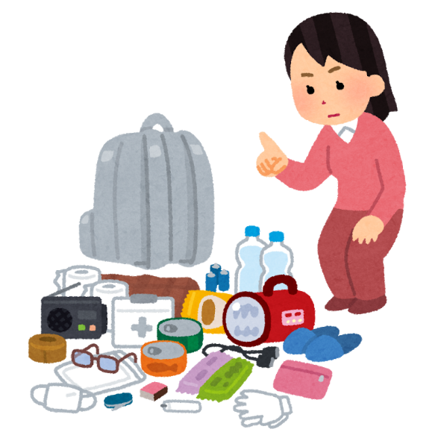

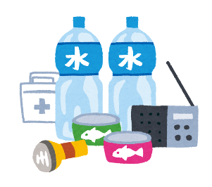

# ５．平時から確認・登録しておくと役立つもの

平時から登録・携帯しておくと役立つもの

|  |  |  |
| --- | --- | --- |
| **名称** | **内容** | **問い合わせ先** |
| **つくば市避難行動要支援者名簿** | **事前登録制。**  **名簿に登録すると、災害発生時に避難支援を受けられる可能性が高まります。消防機関、消防団、民生委員・児童委員、つくば市社会福祉協議会、自主防災組織に名簿の情報が提供されます。** | **つくば市保健福祉部**  **社会福祉課**  **（代）**  **０２９－８８３－１１１１** |
| **つくば市災害時医療的ケア用品保管事業** | **事前登録制。**  **日常の医療的ケアに必要な用品を1人につき1日分程度、つくば市役所に保管しておき、災害時にご本人へお届けします。** | **つくば市保健福祉部**  **障害福祉課**  **（代）**  **０２９－８８３－１１１１** |
| **医療的ケア児等医療情報共有システム（MEIS）** | **事前登録制。**  **登録には主治医による入力が必要です。**  **医療的ケアが必要な児童等が緊急時や予想外の災害、事故に遭遇した際に、全国の医師・医療機関（特に救急医）等が迅速に必要な患者情報を共有できるシステムです。** | **厚生労働省ホームページ**  [**https://www.mhlw.go.jp/stf/newpage_09309.html**](https://www.mhlw.go.jp/stf/newpage_09309.html)  **MEISヘルプデスク（委託先：株式会社カスタマーリレーションテレマーケティング）**  **TEL：0120-523-252** |
| **東京電力パワーグリッド** | **事前登録制。**  **登録者に、停電発生時復旧に時間がかかることが見込まれる場合に、東京電力から電話連絡があり、小型発電機等の貸し出しを受けられる場合があります。契約している電力会社が東京電力でない場合でも登録可能です。** | **東京電力パワーグリッド**  **０１２０－９９５－００７** |
| **ヘルプマーク** | **外見から分からなくても援助や配慮を必要としている方々が、周囲の方に配慮を必要としていることを知らせることで、援助を得やすくなるために活用するものです。** | **つくば市役所保健福祉部**  **障害福祉課**  **（代）**  **０２９－８８３－１１１１** |

＊その他、民間の医ケア児・者減災支援ネットワーク等の災害支援アプリなどもあります。

〔情報収集先一覧〕

|  |  |  |
| --- | --- | --- |
| 情報源 | 内容 | 確認先 |
| **つくば市総合防災ガイド・マップ** | **指定避難所や指定緊急避難場所などの防災に関係する施設、災害発生リスクの高い区域をつくば市全域の地図に示したもので、あわせて平常時の防災対策や災害時に心がけることなども掲載しています。** | **全戸配布。**  **市役所本庁舎や各窓口センターなどでも配布中。**  **https://www.city.tsukuba.lg.jp/kurashi/anshin/bousai/1000602.html** |
| **気象庁：災害情報** | **災害情報全般について掲載されています。**  **ツイッターもあります。** | **https://www.jma.go.jp/jma/menu/menuflash.html** |
| **国土交通省：川の防災情報ホームページ** | **雨の降っている地域、洪水予報などの情報が掲載されています。** | **https://www.river.go.jp/portal/#80** |

〔参考資料一覧〕

１）国立研究開発法人国立生育医療研究センター　医療連携・患者支援センター在宅医療支援室「医療機器が必要な子どものための災害対応マニュアル～電源確保を中心に～」

２）医療法人稲生会災害対策委員会「【医療法人稲生会患者様向け】停電時の電源確保について」

３）東京都福祉保健局疾病対策課　「東京都在宅人工呼吸器使用者災害児支援指針　R2．7月改定」

４）医療的ケア児個別災害マニュアル検討会（事務局：兵庫県東播磨県民加古川健康福祉事務所）「医療的ケア児災害対応サポートブック」

５）三重県小児科医会小児在宅検討委員会周産期委員会　「災害児対応ノート」作成のための小児在宅医療的ケア児災害時対応マニュアル

６）八千代市チームやちよキッズ　「地震が起きても困らない医療的ケアが必要な子どもと家族の暮らし方のヒントー東日本大震災を体験した先輩から学ぶー」